Bildlegende

Die Österreichische Nationalbibliothek – Imagebilder

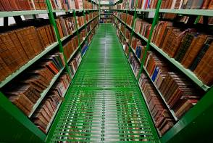  Magazin  nationalbibliothek _01.jpg | 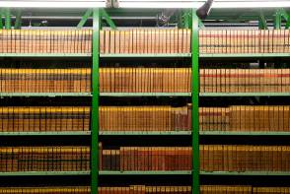  Magazin  nationalbibliothek _03.jpg | 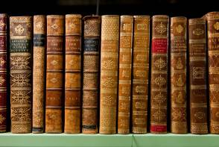  Magazin  nationalbibliothek _05.jpg | 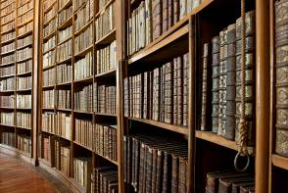  Prunksaal  nationalbibliothek _06.jpg

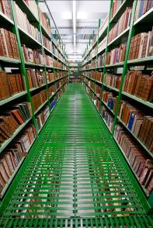  Magazin  nationalbibliothek _02.jpg | 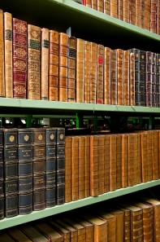  Magazin  nationalbibliothek _04.jpg | 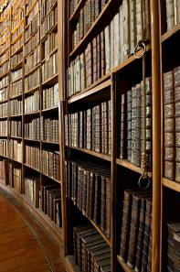  Prunksaal  nationalbibliothek _07.jpg

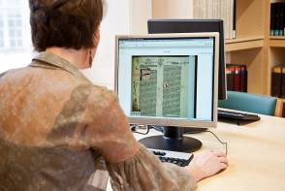  Augustinerlesesaal nationalbibliothek _08.jpg | 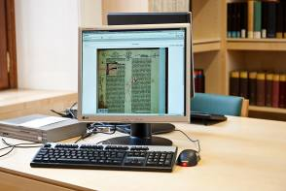  Augustinerlesesaal nationalbibliothek _09.jpg | 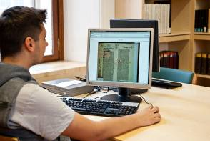  Augustinerlesesaal nationalbibliothek _10.jpg | 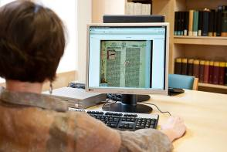  Augustinerlesesaal nationalbibliothek _11.jpg

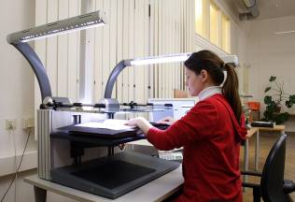  Digitalisierung  nationalbibliothek _12.jpg | 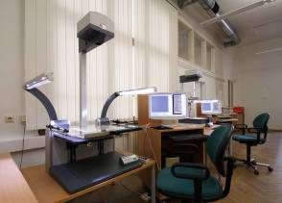  Digitalisierung  nationalbibliothek _13.jpg | 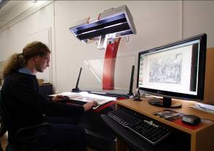  Digitalisierung  nationalbibliothek _14.jpg

Digitalisate der Österreichischen Nationalbibliothek

Martin Luther
(Diese Bibel ist die letzte zu Lebzeiten Martin Luthers gedruckte Ausgabe seiner Übersetzung ins Deutsche)
Biblia, Wittenberg 1544 – 1545
Provienienz: Bibliothek Prinz Eugen
Titelblatt und zwei Auswahlseiten

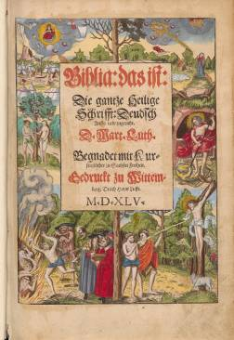  luther_01.jpg | 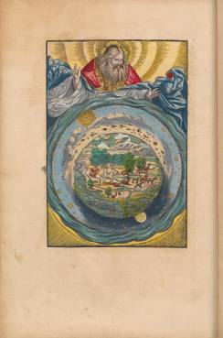  luther_02.jpg | 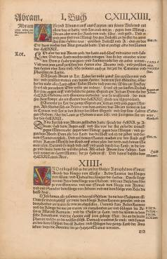  luther_03.jpg

Wiener Heiltumsbuch
Wien 1502
Titelblatt und Auswahlseite (Eine der ältesten Darstellungen des Wiener Stefansdoms)

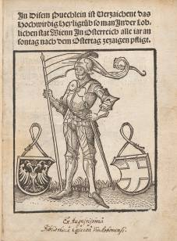  heiltumsbuch_01.jpg | 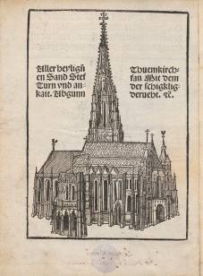  heiltumsbuch_02.jpg

Wolfgang Lazius: Historische Beschreibung der Hauptsatt Wienn in Österreich
Wien 1619
Titelblatt und Auswahlseite

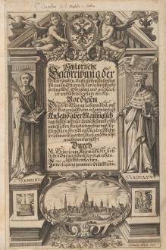  lazius_01.jpg | 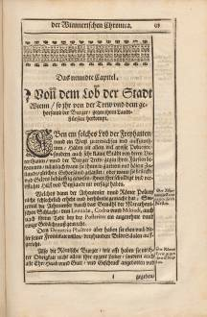  lazius_02.jpg

Johann Rautenstrauch:  Ueber die Stubenmädchen in Wien  Wien 1781  Titelblatt  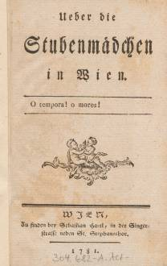  rautenstrauch.jpg | Theresia M., Stubenmädchen in Wien:  Dem Verfasser des Büchels über die Stubenmädchen: Etwas auf die Nase  Wien 1781  Titelblatt  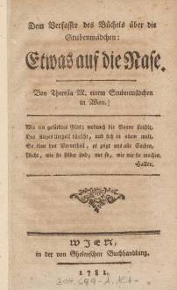  aufdienase.jpg

Primož Trubar: Catechismus
In der Windischenn Sprach sambt einer kürtzen Außlegung in gesang weiß…
Tübingen 1550
Titelblatt und Auswahlseite

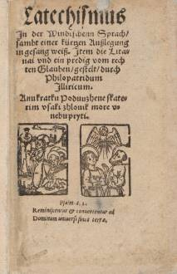  trubar_01.jpg | 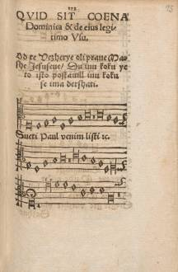  trubar_02.jpg

Filip Stanislavov: Abagar
Rom 1651
1. Seite und Auswahlseite

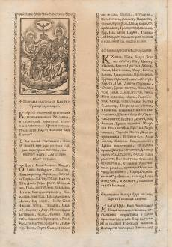  stanislavov_01.jpg | 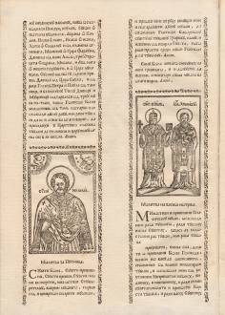  stanislavov_02.jpg

Jan Kollár: Básne
Prag 1821
Titelblatt und Auswahlseite

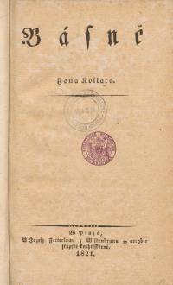  kollar_01.jpg | 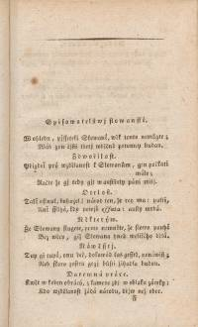  kollar_02.jpg

Johannes Bosak: Vocabularium bohemicum
Pilsen 1511
Titelblatt (Incipit) und Auswahlseite

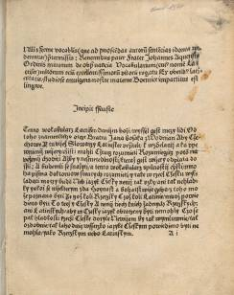  bosak_01.jpg | 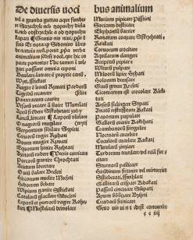  bosak_02.jpg

Benedek Komjáthy: Epistolae Pauli lingua Hungarica donatae …
Krakau 1533
Provenienz: Bibliothek Prinz Eugen
Titelblatt und Auswahlseite

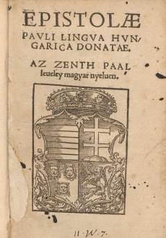  komjathy_01.jpg | 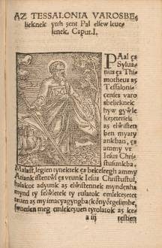  komjathy_02.jpg

Gerhard van Swieten: Erläuterungen der Boerhaavischen Lehrsäze von Erkenntniß
und Heilung der Krankheiten.
Wien 1755-75
Titelblatt und Auswahlseite

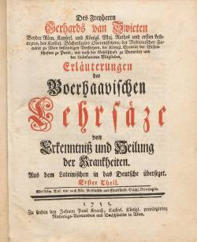  swieten_01.jpg | 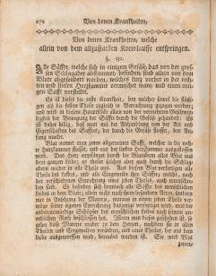  3  swieten_02.jpg

Ignaz Philipp Semmelweis: Die Ätiologie, der Begriff und die Prophylaxis des Kindbettfiebers
Pest, Wien und Leipzig 1861
Titelblatt und Auswahlseite

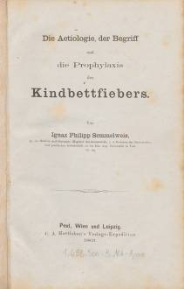  semmelweis_01.jpg | 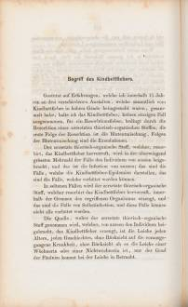  semmelweis_02.jpg

Maria Theresia (Österreich, Erzherzogin, 1717-1780): Constitutio Criminalis Theresiana
Wien 1769
Titelblatt und Auswahlseite

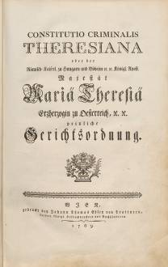  maria_theresia_01.jpg | 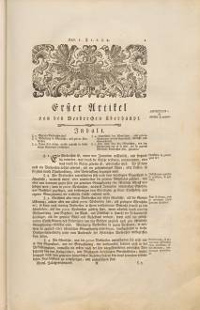  maria_theresia_02.jpg

Joseph von Sonnenfels: Ueber die Abschaffung der Tortur
Zürich 1775
Titelblatt und Auswahlseite

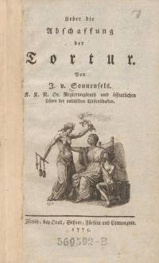  sonnenfels_01.jpg | 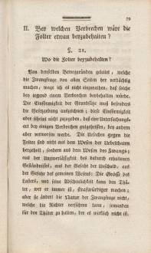  sonnenfels_02.jpg

Paracelsus: Zwen Tractatus Des hocherfarnen vnd bewärtisten Teütschen Philosophi,
vnd beyder Artzney Doctoris Philippi Theophrasti Paracelsi
Straßburg 1572
Titelblatt und Porträt von Paracelsus

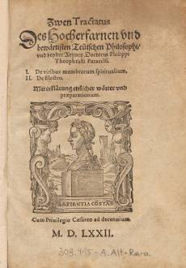  paracelsus_01.jpg | 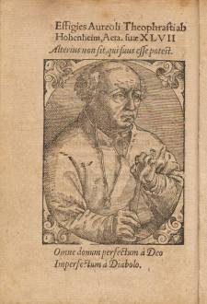  paracelsus_02.jpg

Austrian Books Online
Public Private Partnership der Österreichischen Nationalbibliothek mit Google

Pressefotos
Download: http://www.onb.ac.at/services/pressefotos.php
© Österreichische Nationalbibliothek

